“JANGAN SAKITI AKU”
Suatu Kajian Teologis Psikologis tentang Faktor Penyebab Kekerasan Suami
Kepada Istri dan Dampaknya Terhadap Keharmonisan Rumah Tangga
Kristen di Desa Kanawatu Kecamatan Wotu Kabupaten Luwu Timur

SKRIPSI
Diajukan Kepada Sekolah Tinggi Agama Kristen Negeri Toraja Untuk
Memenuhi Salah Satu Persyaratan Untuk Memperoleh Gelar Sarjana
Teologi
JUANITA
20051914
SEKOLAH TINGGI AGAMA KRISTEN NEGERI
(STAKN) TORAJA
20 11
i

Judul Skripsi | : JANGAN SAKITI AKU
Sub Judul | : Suatu Kajian Teologis Psikologis tentang Faktor  Penyebab Kekerasan Suami Kepada Istri dan  Dampaknya Terhadap Keharmonisan Rumah  Tangga Kristen di Desa Kanawatu Kecamatan  Wotu Kabupaten Luwu Timur.
Ditulis oleh | : JUANITA
N I R M | : 20051914
Jurusan | : Kependetaan

Setelah diperiksa dan diteliti ulang, ternyata telah memenuhi persyaratan
untuk dipertahankan di depan Dewan Penguji.
Rantepao, 09 Maret 2011
Dosen Pembimbing
Pembimbing I
Pembimbing II

FRANS FAILLIN'RUMBI, M. Teol
NIP. 198302132009121005
YAN MALING, STh
NIP. 1977112220090 H 007

HALAMAN PENGESAHAN  Judul Skripsi  Sub Judul | : JANGAN SAKITI AKU  : Suatu Kajian Teologis Psikologis tentang Faktor  Penyebab Kekerasan Suami Kepada Istri dan  Dampaknya Terhadap Keharmonisan Rumah  Tangga Kristen di Desa Kanawatu Kecamatan  Wotu Kabupaten Luwu Timur.
Ditulis oleh | : JUANITA
Jurusan | : Kependetaan

Telah dipertahankan oleh penulisnya di depan Panitia Ujian Sarjana (SI)
Sekolah Tinggi Agama Kristen Negeri (STAKN) Toraja pada tanggal 19 Maret
2011.
Rantepao, 29 Maret 2011
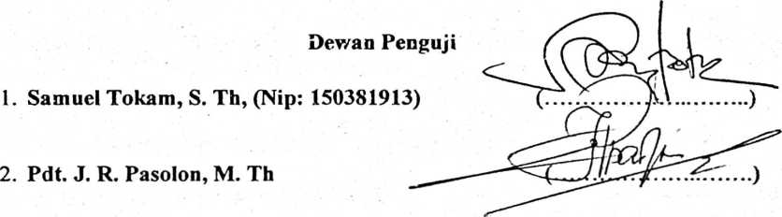
Panitia Ujian
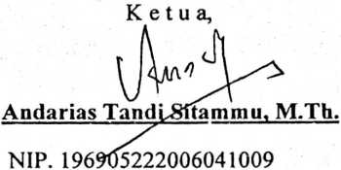
Sekretaris.

Alfrida L. Membala, S. PAK.
NIP. 150409440
Mengetahui

SALMON PAMANTUNG, M. Th.
NIP. 197607272006041001
iii
ABSTRAKSI
JUANITA, menyusun skripsi dengan judul “JANGAN SAKITI AKU”,
Suatu Kajian Teologis Psikologis tentang Faktor Penyebab Kekerasan Suami
Kepada Istri Terhadap Keharmonisan Rumah Tangga Kristen di Desa Kanawatu
Kecamatan Wotu Kabupaten Luwu Timur.
Masalah ini dipilih oleh penulis karena realitas yang terjadi menunjukkan
bahwa dalam kehidupan rumah tangga Kristen banyak suami yang tidak
menyadari peranannya sebagai pelindung bagi istri sehingga dalam rumah tangga
sering kali terjadi tindak kekerasan yang dilakukan oleh suami kepada istri.
Kekerasan yang terjadi disebabkan oleh berbagai faktor yang mempengaruhi
keharmonisan dalam rumah tangga.
Berdasarkan alasan tersebut, maka penulis tertarik untuk membahas faktor
penyebab kekerasan suami kepada istri terhadap keharmonisan rumah tangga
Kristen di Desa Kanawatu Kecamatan Wotu Kabupaten Luwu Timur dengan
melakukan penelitian terhadap sampel sebanyak 10 Kepala Keluarga yaitu 10
suami dan 10 istri dari keseluruhan populasi yang berjumlah 136 KK dengan
menggunakan metode penelitian studi pustaka, observasi dan wawancara.
Penelitian ini berlangsung selama 1 minggu termasuk perjalanan menuju dan
kembali dari lokasi penelitian. Adapun biaya yang digunakan kurang lebih
sebanyak rp. 200. 000.
Dari penelitian di lapangan, penulis menemukan bahwa faktor penyebab
kekerasan yang dilakukan suami kepada istri disebabkan oleh tiga faktor yaitu
faktor ekonomi, perselingkuhan dan lingkugan pergaulan. Dampak dari kekerasan
xii

tersebut mempengaruhi keharmonisan dalam rumah tangga sebab menimbulkan
kerenggangan dalam hubungan antar suami istri dan menyebabkan terjadinya
perceraian.
xiii

